**Муниципальное бюджетное дошкольное образовательное учреждение «Детский сад «Берёзка» р.п. Самойловка Самойловского района Саратовской области**

**Семинар для родителей**

**« Урок толерантности».**

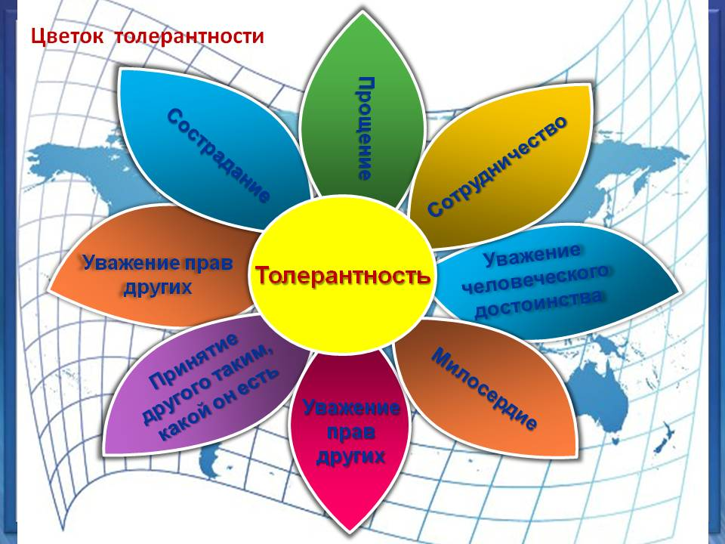

**Подготовила:**

**социальный педагог**

**Фоменко А.С.**

**Р.п. Самойловка**

**Цель:** формировать у родителей представление о межнациональном согласии и толерантности.

**Задачи:**

* познакомить с народными традициями и бытом народов проживающих в р.п. Самойловка;
* познакомить с понятием толерантность;
* актуализировать взаимопонимание и уважение, взаимовыручку между людьми разных национальностей;
* дать родителям практические навыки для развития толерантной личности ребенка.

**Оборудование, наглядность:** творческие работы детей, рисунки по теме «Мой детский сад», мультимедийный проектор, мультимедийная презентация, фонограммы народной музыки, песен, разноцветные жетоны.

**Место проведения:** групповая комната.

**Предварительная работа.**

Первоначально проводится конкурс творческих работ семей воспитанников, выставка рисунков, выставка «Родословное древо моей семьи». Собирается материал о многообразии и разнообразии определений толерантности в языках народов мира, описание народных игр, приветствий друг друга у разных народов, проводится анкетирование, собираются высказывания знаменитых людей о мире, войне, дружбе, пословицы и поговорки.

**Проведение родительского собрания.**

**Социальный педагог.**

Добрый день уважаемые родители. Я рада приветствовать всех вас! Желаю вам добра и счастья, успеха, здоровья и мира! Наше мероприятие посвящено одной из важнейших тем воспитания-толерантности. Сегодня мы нередко слышим с телеэкранов, от ведущих политиков незнакомое нам до недавнего времени слово «толерантность». По предложению ЮНЕСКО первое десятилетие нового века было объявлено Десятилетием мира и ненасилия в интересах детей планеты. Правительство Российской Федерации утвердило федеральную целевую программу «Формирование установок толерантного сознания и профилактики экстремизма». Данная проблема особенно актуальна для современной России, т.к. участившиеся в последнее время акты насилия, терроризма, нетерпимости, обострили межрелигиозные, межнациональные и другие конфликты. Люди приходят к пониманию того, что необходимо находить взаимоприемлемые решения, предотвращать назревающие и преодолевать существующие конфликты.

Насколько терпимо современные люди относятся друг к другу и к представителям других национальностей? Что можно ожидать от них в ближайшем будущем в плане этносоциального поведения? Рассмотрением этих и других вопросов по данной теме мы займемся сегодня.

При подготовке мероприятия была создана инициативная группа родителей, которые постоянно советовались со мной, вносили предложения в план проведения, предлагали задания участникам мероприятия. Мы подготовили для вас разноцветные жетоны: красные – удовлетворительно, желтые – хорошо, зеленые – отлично, и просим по окончании мероприятия оценить его. Каждый готовил то, что ему было интересно.

Сегодня мы постараемся дать точное определение толерантности.

**Педагог- психолог:** Толерантность (лат. Tolerania терпение) –

1) терпимость, снисходительность к кому или чему-либо.

2) биол., мед. Полное или частичное отсутствие иммунологический реактивности. т.е. потеря (или снижение) организмом животного или человека способности к выработке антител в ответ на антигенное раздражение (ср. сенсибилизация 1)

(Словарь иностранных слов. Издание девятое, исправленное. Москва “Русский язык” 1982г)

Перевод и трактовка слова “толерантность” в разных культурах неоднозначны. Сравнительный анализ данного понятия позволяет сделать следующие выводы.

В английском языке понятие “толерантность” имеет три значения: устойчивость, выносливость; терпимость; допуск, допустимое отклонение.

Во французском языке “толерантность” – “уважение свободы другого, его образа мыслей, поведения, политических и религиозных взглядов”.

В китайском языке “быть толерантным” – “позволять, допускать, проявлять великодушие в отношении других”.

В арабском языке “толерантность” определяется, как “снисхождение, мягкость, сострадание, терпение, расположенность к другим”.

В русском языке “толерантность” означает “способность, умение терпеть, мириться с чужим мнением, быть снисходительным к поступкам других людей, мягко относиться к их промахам, ошибкам”. В.И. Даль отмечает, что по смыслу толерантность (терпимость) связана с такими человеческими качествами, как смирение, кротость, великодушие. А нетерпимость проявляется в запальчивости, опрометчивости, требовательности и других действиях, которые носят оттенок непродуманности, импульсивности, незрелости. Объяснение тому, что такое терпимость, Даль дает на примерах терпимости личных убеждений, терпимости к иной вере.

Как мы видим, толерантность – это достаточно сложный термин с целым рядом нюансов.

**Соц. педагог:**

Одним из аспектов толерантности является этническая толерантность. Межнациональные проблемы стали сегодня постоянным спутником российской действительности. Нагорный Карабах, Чечня – это тысячи погибших людей, разрушенные семьи, беспризорные дети – вот цена межнациональной нетерпимости и противостояния.

На протяжении веков в решении международных проблем традиционно срабатывало желание подчинить того, кто слабее, кто не может отстоять свою непохожесть. К сожалению, эта традиция сохранилась и сегодня, даже при решении общечеловеческих проблем. Пример тому – борьба с таким вселенским злом, как международный терроризм, ведущаяся под эгидой США и организованная при явном доминировании их национальных интересов.

Мы проживаем на территории, которую населяют представители множества национальностей. Это и русские, и татары, и украинцы, и чеченцы, и армяне и др. национальности. Но, несмотря на это, мы все живем в дружбе мире и согласии. И в нашем саду воспитываются дети разных национальностей. Есть дети из многонациональных семей. Давайте попросим родителей рассказать о себе поподробнее.

**Родитель 1.**Татарин.

Татары – самый многочисленный тюркский народ России. В1552 году Казанское ханство было завоевано русскими войсками. С тех пор татарские земли входят в состав России. Татары славятся как прекрасные ремесленники. Праздничным блюдом татар считается копченый гусь. Очень любят представители данной национальности и сладкие блюда из теста. В начале 10 века татары приняли ислам, и с тех пор культура их развивается в рамках исламского мира.

У татар сильно развито чувство национального самосознания, гордость за свою историю и культуру.

**Родитель 2.** Русский

Начало формирования русской нации ученые относят к концу 16 века. Именно тогда возникли единая материальная и духовная культура, единое управление в созданном государстве, общность территории и хозяйственной жизни. У русских, как и у других народов особенности национальной кухни сохранились и по сей день. Особое место в пище занимает хлеб. Недаром, по старинному русскому обычаю, оброненный хлеб надо не только поднять и обтереть, но, и, поцеловав, попросить у него прощения за небрежность. Гостя тогда и теперь приветствуют словами «хлеб – соль!» означающими радушие и гостеприимство.

Особо хочется сказать о русском характере. Для русских не характерна мстительность и ксенофобия (ненависть к чужому, иноземному). К традиционным чертам русских относят долготерпение и в тоже время бунтарство, героизм и слабохарактерность, покорность. Русские всегда ценили доброе имя, честь, репутацию в глазах друзей и соседей.

**Родитель 3.** Армянин

Рассказывает о своей нации.

**Родитель 1.** Наша родина – Россия.

**Родитель 2.** Мы живем дружно.

**Родитель 3.** Мы терпимы друг к другу.

**Родитель 4.** И желаем вам быть милосердными, добрыми, справедливыми, терпимыми.

**Родитель 5.** А если все мы будем такими, то не только в нашей группе, но и на всей планете Земля будут жить счастливо дети и никогда не будет войны.

**Соц. педагог:**

Негативные факторы нашей жизни создают нервозные отношения и часто приводят к конфликтам. Предлагаем тест, который позволит Вам оценить свою толерантность. Чем искреннее будут ваши ответы, тем объективнее результат.

**Тест: “Самооценка толерантности личности” (для родителей)**

|  |  |  |  |
| --- | --- | --- | --- |
| Вопросы и ответы | Редко | Иногда | Часто |
| Я стараюсь работать, не помогая другим | 1 | 2 | 3 |
| Я переживаю за качество своей работы, а не других | 1 | 2 | 3 |
| Я бываю настроен агрессивно | 1 | 2 | 3 |
| Я не терплю критики в свой адрес | 1 | 2 | 3 |
| Я бываю раздражителен | 1 | 2 | 3 |
| Я стараюсь выделиться, где это возможно | 1 | 2 | 3 |
| Меня считают человеком настойчивым и напористым | 1 | 2 | 3 |
| Я не терплю конкуренции | 1 | 2 | 3 |
| Своим недругам я всегда даю отпор | 1 | 2 | 3 |
| Я эмоционально и болезненно переживаю неприятности | 1 | 2 | 3 |
| Стараюсь не вникать в проблемы других | 1 | 2 | 3 |
| У меня возникают конфликтные ситуации | 1 | 2 | 3 |
| Я думаю, что развивать и сохранять нужно только национальную культуру | 1 | 2 | 3 |
| При общении я ориентируюсь не на личные качества, а на национальную принадлежность | 1 | 2 | 3 |
| Я думаю, что в спорах я должен защищать только свои интересы | 1 | 2 | 3 |
| Я скрываю свою национальную принадлежность, социальный статус | 1 | 2 | 3 |
| Я действую сгоряча, не переживаю за свои дела и поступки | 1 | 2 | 3 |
| Я думаю, что религия разъединяет людей | 1 | 2 | 3 |
| Я думаю, что я должен жить на земле своих предков | 1 | 2 | 3 |
| Я думаю, что смешанные браки нежелательны | 1 | 2 | 3 |
| Если слышу оскорбления в адрес мужского (женского) пола, как правило, отношу их на свой счет | 1 | 2 | 3 |
| Раздражают просьбы о помощи со стороны людей преклонного возраста | 1 | 2 | 3 |
| Не терплю людей, просящих милостыню | 1 | 2 | 3 |
| Я думаю, что люди сами виноваты в своих несчастьях | 1 | 2 | 3 |

Более 50 баллов – низкий уровень толерантности. Такие результаты свидетельствуют о высокой интолерантности человека и наличии у него выраженных интолерантных установок по отношению к окружающему миру и людям.

25-50 баллов – средний уровень. Такие результаты показывают респонденты, для которых характерно сочетание как толерантных, так и интолерантных черт. В одних социальных ситуациях они ведут себя толерантно, в других могут проявлять интолерантность.

До 25 баллов – высокий уровень толерантности. Представители этой группы обладают выраженными чертами толерантной личности.

Во время проведения теста звучит песня В.Шаинского «Если с другом вышел в путь».

**Соц. педагог:**

Возможна ли реализация принципа толерантности на практике? Мы считаем, что да. Это предполагает соблюдение некоторых несложных условий. Вот они:

* Не стремиться подчинить себе другого, т.е. толерантность строится только на основе некоторого равенства позиций. Это понятие обязательно включает уважение достоинства каждого, право на наличие и сохранение индивидуальности.
* Изучать другого. Незнание, как известно, нередко порождает непонимание. Знакомство с культурой, традициями, образом жизни представителей других национальностей позволит перевести присущую многим людям оценочную деятельность в познавательную.
* Принимать другого таким, какой он есть. Это условие означает, что субъекты по взаимодействию должны стремиться не переделывать друг друга, а воспринимать другого как нечто целое со всеми индивидуальными особенностями.
* Акцентировать внимание на объединяющих факторах. Для достижения толерантного взаимодействия важно найти то, что объединяет партнеров, а не разъединяет их. Поэтому необходимо сначала выделять общее и лишь потом фиксировать внимание на противоположном.
* Чувство юмора. Способность посмеяться над собой – важная черта толерантной личности. У того, кто может посмеяться над собой, меньше потребность чувствовать превосходство над другими.

Соц. педагог предлагает сдать жетоны, группа организаторов собирает их, подсчитывает голоса, делает выводы.

Благодарю всех за активное участие. Надеюсь, что мероприятие понравилось и оставило глубокий след в душе каждого, помогло нам всем понять, что только уважение друг к другу, взаимопонимание, терпимость, соблюдение равноправия на деле спасут мир.

